Ficha de “objeto museal”

Título | Santa Chingada: la mujercita ideal
Autor/a | Kukuli Velarde
Año | 1993
Imagen(es) | 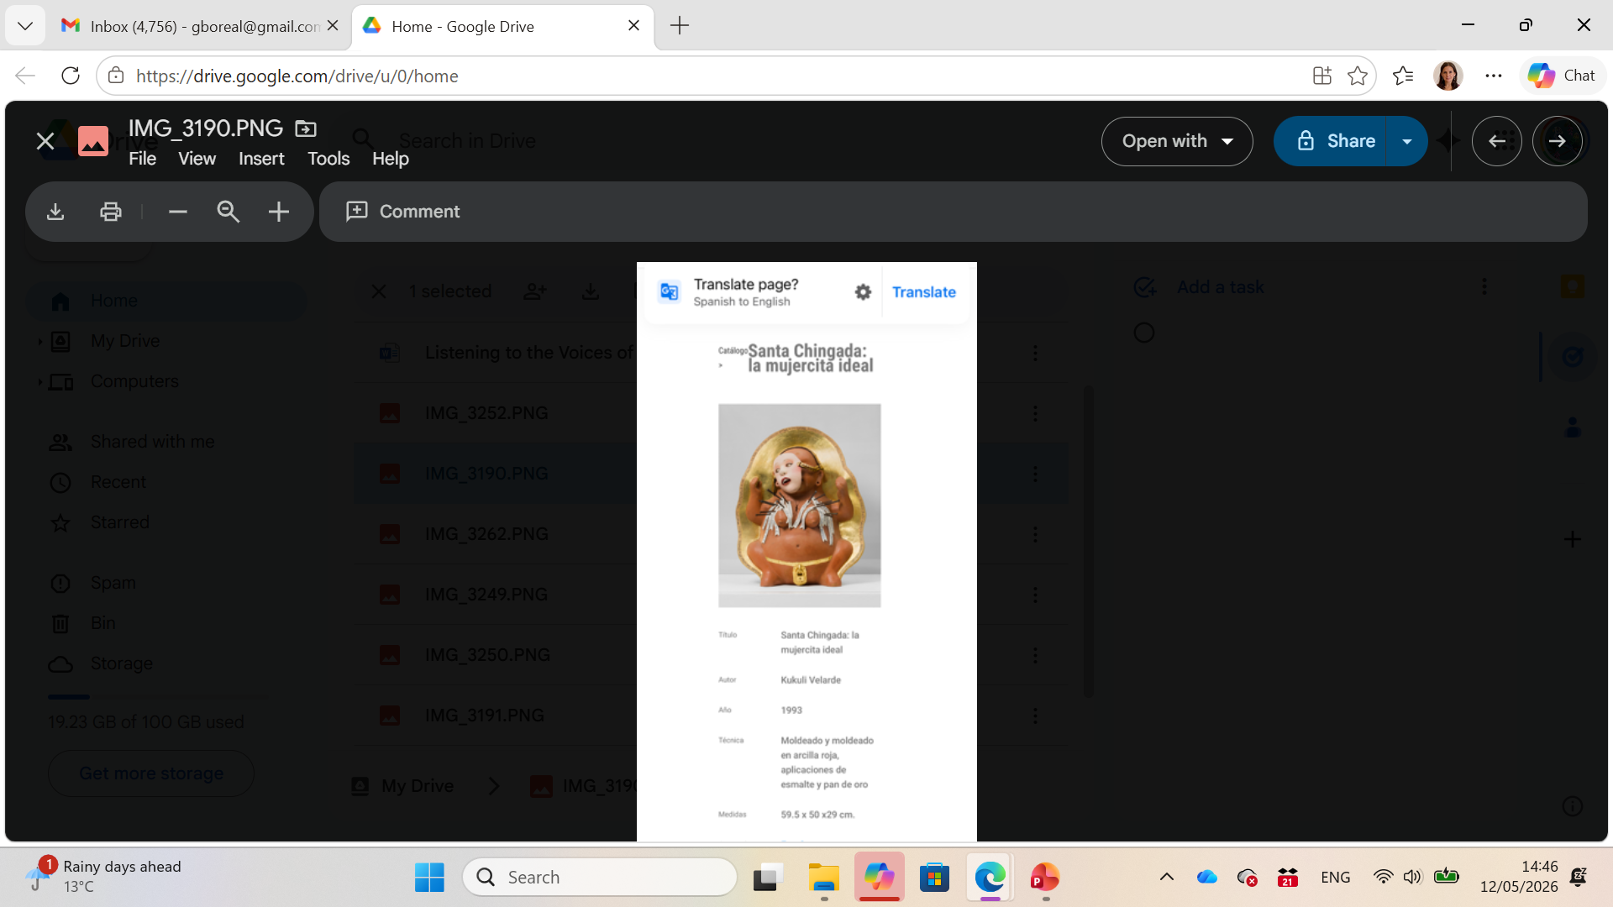
Técnica/Materiales | Moldeado y moldeado en arcilla roja, aplicaciones de esmalte y pan de oro
Medidas | 59.5 x 50 x 29 cm
Colección | Colección del IAC
Contacto (Para coordinaciones)
Observaciones (montaje u otros)

